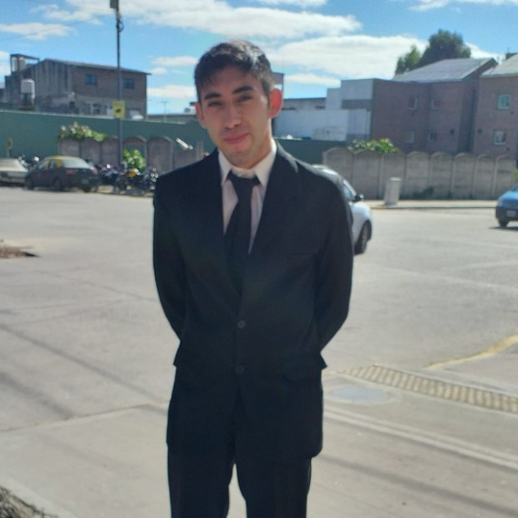
Franco Javier Parra
Fecha de nacimiento: 04/09/1996
Edad: 25
DNI: 39812675 Dirección:
Diagonal Nahuel Huapi 1086,
Ingeniero Allan
Localidad: Florencio Varela Nacionalidad:
Argentina
Contacto
(11) 67072594 francojavier0409@gmail.com

- Programación y desarrollo web: Manejo html, Css, JavaScript)(wordpress,webnode)
- Academia S.U.E.T.R.A: Operador de PC bajo Entorno Gráfico.
- Analista de Datos
- Digital Marketing
- Introducción al diseño Grafico
- Auxiliar de Cardióloga (Eddis Cardiologia y electrocardiogramas)
- Universitario: Medicina (cursando 2do año) U.N.L.P
- Secundario: finalizó 2014
Educación
- Enfermería universitaria: UNLP(en curso)
- Asistente Auxiliar en Emergencias Médicas + RCP (EDDIS)
- Gestión de Operaciones en Emergencias (en bomberos voluntarios el Peligro)- (Teórico- Práctico, cuatro horas cátedra).
- PSICOLOGIA EN EMERGENCIAS
Experiencia
- Hospital Ludovica de La Plata (hospital de niño) Pasante en cardiologia, como auxiliar en
cardiología
•Profesor: 1er dan de Sipalki DO (Artes Marciales).
•Franquero: Hogar Cantillo (Enfermero).
•Bombero: C.B.V.J.M.G. 247. •Cuartelero: en C.B.V.J.M.G.247.

